公司简介
西安诺科仪器有限责任公司成立于2008年1月9日。是一家专业从事气体分析仪器，气体检测仪，成套气体分析系统的研发、生产、销售和服务为一体的高科技公司。
我公司以科技发展为导向，以国内使用实际现状为方向，依托西安交通大学，西安理工大学技术团队在分析检测技术方面的开发经验，自主研发出造型新颖、操作简单、品质优良的系列产品：电化学式氧量分析仪系列、磁氧式氧量分析仪系列、微量水分析仪（露点仪）系列、红外线气体分析仪系列（一氧化碳、二氧化碳等）、热导式氢分析仪系列、有毒气体报警器系列和成套分析系统系列。凭借多年来在对钢铁、化工、环保等行业工况熟悉的基础上成功的研发出了：电石炉尾气分析系统，水泥窑在线监测系统，焦炉煤气氧分析系统，空分过程分析系统，高炉煤气分析系统，化工过程分析系统，电厂烟气分析系统，大气污染程度分析系统，水质污染程度分析系统等一系列节能环保产品，并在化工、钢铁、环保、电子、空分等行业得到了广泛应用，得到了客户的一致好评，产生了强烈的社会效应，为我国的节能环保，降耗减排，做出了突出贡献。其中露点仪微量氧等产品，被中国科学院，中国物理工程院9院，中国核动力研究院，中石油，中石化，中海油，中国一重鲁西化工。等等企业列为重点采购单位名目。
诺科仪器将以“用第一品牌、做第一服务，追求第一质量，传递第一价值”为宗旨，本着踏实、诚信、高效的工作作风，努力打造中国气体分析第一品牌。

网站：www.xanoce.com
电话：400—029—3878
NK-M60固定源挥发性有机物TVOC在线监测系统
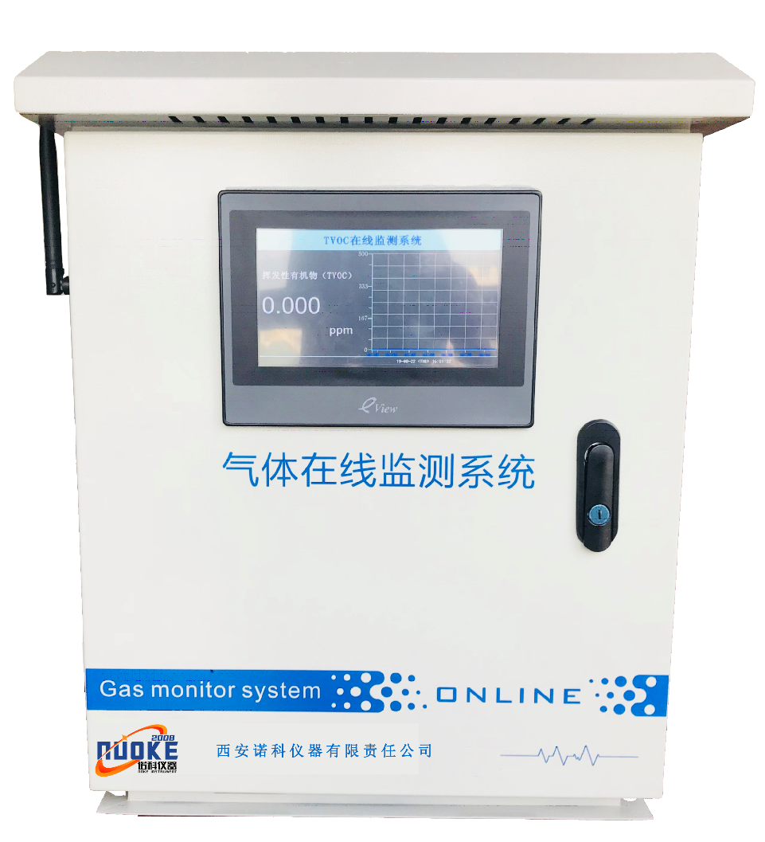
NK-800系列定制气体在线监测系统是一款适用于20蒸吨/小时以下燃气锅炉、低氮燃烧改造锅炉、更换低氮燃烧器锅炉、整体更换锅炉后排放氮氧化物浓度实时在线监测的环保产品，并且可以根据客户现场环境选配氧气、一氧化碳、二氧化碳，可燃、VOC，氯化氢。硫化氢等多个参数同时监测分析。分析系统由烟气采样系统、预处理系统、烟气分析系统、数据传输系统等组成，是一款智能化、标准化、模块化、专业化在线监测系统，操作和维护方便，稳定性强，运行成本低。
参照法规：
《火电厂大气污染物排放标准》 GB13223-96
《中华人民共和国大气污染防治法》
《火电厂烟气连续监测系统典型设备技术规范书》 G-HB97-01
《火电厂烟气连续排放连续监测技术规程》 HJ/T-2000
《固定污染源排放中颗粒物测定与气态污染物采样方法》 GB/T16157-1996
《烟气采样器技术条件》 HJ/T47-1999
《烟气采样器技术条件》 HJ/T48-1999
《固定污染源烟气排放连续监测技术规范》 HJ/T75-2007
《固定污染源烟气连续监测系统要求及检测方法》 HJ/T76-200

系统原理
系统采用完全抽取冷干法测量烟气浓度，烟气经过烟气采集器、气体传输管线、预处理系统，进入分析仪进行分析，预处理系统对烟气进行冷凝，去除烟气中的水分、粉尘和腐蚀性气体。分析仪测量计算烟气污染物中NO、CO2、O2、CO、SO2的浓度同时计算出NOx的浓度，测量环境温湿度；可扩展测量颗粒物、粉尘、烟道温度、压力、流量等相关数据。运用先进的工业传感器网络技术以及自动控制、无线通讯、数据库及网络工程等计算机技术，实现实时监控。
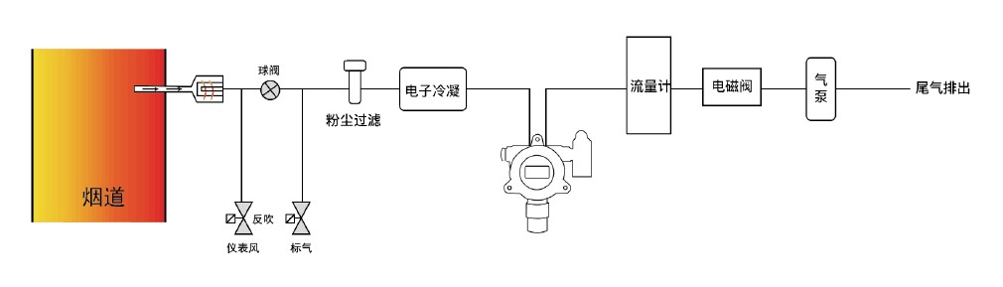
在线监测系统功能介绍：
- 气体取样：用真空取样泵或直流无刷泵将样气从烟道等环境中抽出
- 粉尘过滤：被测气体经过精密粉尘过滤器再进入取样管路，如果是高粉尘环境可选配自动反吹系统
- 降温处理：通过取样探头和取样管路降温，可以处理300℃内的气体，更高温度可定制
- 冷凝除湿：双级电子冷凝除湿系统，将气体的露点稳定控制在4℃或5℃（选配功能）
- 焦油处理：样气经过焦油过滤器以后除去焦油和残余粉尘（选配功能）
- 气水分离：样气经降温后出现游离水，气水分离器将气、水、残余粉尘分开，自动排水
- 二次过滤：根据现场湿度大小选配，进行二次水汽分离（选配功能）
- 伴热功能：加热保温，防止水汽凝露和部分气体溶于水，冬天防止采样管路结冰（选配）
- 检测分析：实时监测并显示浓度，并以4-20mA/RS485等信号方式传输数据，也可以通过DTU无线传输或网络传输到远程服务器或环保局、监测站
- 流量调节：控制气体的检测分析进气量
- 反吹功能：预留反吹接口，可接入8mm的气管（选配功能）
系统特点：
- 符合国家环保趋势，符合国家标准规范，符合国家和地方环保部门对燃气锅炉监管要求；
- 24小时实时监测锅炉，烟囱，低氮燃烧器等相关设备NOx、NO、CO2、O2、CO、SO2，烟道温度，压力，流程，粉尘等排放实时浓度；
- 按CEMS标准要求，配备双路半导体制冷、真空采样泵、气水分离器、精细过滤器等。
- 原装高精度传感器，被测气体间交叉干扰小，不受颗粒物和水分等因素的干扰，保证数据准确性。
- 高精度的样气分析系统，具有测量准确、响应速度快、可靠性高、维护成本低等优点
- 触摸屏显示，操作简单方便，工业级高清7英寸触摸屏，完美展现各项监测数据
- 多种数据修正模式，零点自动校准、智能数据补偿、目标点校准，确保数据稳定、可靠
- 多种数据传输模式，内置DTU无线模块，可实时联网上传环保监控平台
- 集成度高，具有故障、断电和检测数据超标等异常等情况下的自动报警及记录功能
- 机箱采用户外专用纳米防护涂层技术，耐日晒雨淋、隔热、防蚊虫，保证系统长期运行
- 工业级EMC模块，二级防雷，可在强磁和高静电环境下正常使用，适合各种工况
检测参数 | 挥发性有机物
测量范围 | 0-20ppm（ppm、mg、m3可切换）
检测原理 | PID
检测精度 | ≤±2%FS | 分辨率 | 0.1ppm
检测方式 | 在线式 | 零点漂移 | ≤±1%（F.S/年）
响应时间 | ≤30秒（T90） | 恢复时间 | ≤20秒
防护等级 | IP65，户外防水型 | 工作温度 | 300℃以内（高温可处理）
防爆等级 | ExdⅡCT6（仪表） | 工作湿度 | 10~95%RH（允许冷凝）
系统功耗 | ≤80W | 压力范围 | 86Kpa~106Kpa（高压可处理）
工作电压 | 220VAC，50HZ | 采样流量 | 1L/MIN
采样方式 | 主动泵吸采样 | 采样距离 | 标准30m
外壳材质 | 碳钢+烤漆 | 重量尺寸 | 约30KG，600*800*350(mm)
报警方式 | 现场声+光报警 (声音>110分贝，光闪烁警示，声音大小可调整)
信号输出 | 4-20mA电流信号输出，可连接各种报警控制器PLC、DCS 等各种控制系统  RS-485数字信号输出，连接RS232转接卡可在电脑上存储数据（选配）  继电器输出：无源触电容量220VAC 3A或24VDC 3A（选配）  电压信号：0-5V、0-10V输出，可自行设置（选配）
传输方式 | 电缆传输：3芯、4芯电缆线，远距离传输（1-2公里） 4～20mA选三芯屏蔽电缆，RS485选四芯，距离超1km米时单根线径≥1.5mm  TCP/IP传输：支持TCP/IP协议，利用光纤、网线，通过内网、外网远距离传输（选配）  GPRS传输：可内置GPRS模块，实时远程传输数据，不受距离限制（选配）  无线传输：支持433Mhz，无线电台传输模式，传输距离2-10Km，依功率而定（选配）
接收设备 | 电脑、控制报警器、PLC、DCS、手机、平板电脑等可选
标准配件 | 说明书、合格证、保修卡、红外遥控器、上位机软件、RS485 modbus（RTU）通信协议
标配说明 | 长寿命抽气泵：主动吸气式检测，可连续运转寿命10000小时以上，有效将排放管道，烟囱，密闭罐体等情况下气体主动抽取检测，确保分析仪器与检测气体在充分接触的情况下，更快速、更准确的检测出相应数据。  取气方式： 铜管或PU软管，温度较高情况下建议采用铜管（选配）取气，取气管路规格为8*6/6*4（外径*内径），具体取气管路材质需提前确定，便于设备配置相应连接接头。  粉尘过滤：高端滤芯，可有效过滤气体中的粉尘，如遇粉尘量大情况，此备件需要定期更换，操作简单，可自行更换  水汽过滤：原装进口水汽过滤盒，可有效除去检测环境中的水汽成分
选配附件 | 采样降温铜管、电子冷凝系统、RS485/RS232转换器、USB/RS232 转换连接线，烟气温度检测：皮托管、烟气压力检测：皮托管，烟气流量检测：皮托管，烟气湿度检测：陶瓷感丝型

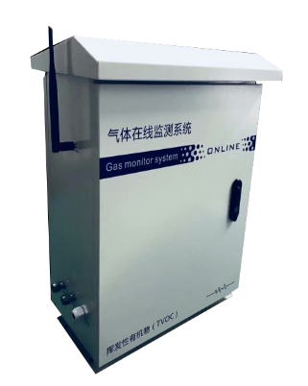
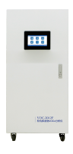
烟气取样

激光器

反吹气 计算单元
环保局
烟气温度
现场安装示意图
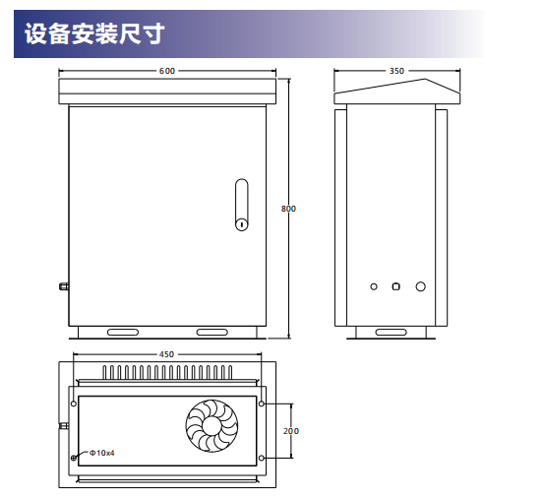
外观尺寸

